Синтез производных тиено[2,3-g]индолизинов
Зиновьева А.Д., Политова П.А.
Студент, 2 курс магистратуры
Российский университет дружбы народов. Москва, Россия
E-mail: anna.zinovieva96@gmail.com
Хорошо известно, что индолизины являются важным классом гетероциклических соединений, способных проявлять разнообразную биологическую активность [1]. Аннелированные тиофены, имеющие фрагменты с атомом азота в своем составе, содержатся в биологически активных соединениях [2]. Поэтому разработка современных способов получения тиеноиндолизинов привлекает интерес исследователей.
Так, был разработан метод синтеза исходных 4-ароил-6,7-дигидротиено[3,2-c] пиридинов 1, который включает в себя несколько стадий. Далее были изучены домино-реакции получения тиеноиндолизинов с участием ряда α,β-непредельных альдегидов и алкинов, содержащих электронодефицитные группы.
При взаимодействии тиенопиридинов с α,β-непредельными альдегидами такими, как акролеин, кротоновый и коричный альдегид, образуются формилзамещенные тиеноиндолизины 2 cо средними выходами. Реакции проводили в трифторэтаноле при 150^{о}С в условиях микроволновой активации.
В трехкомпонентных реакциях с метилпропиолатом в спиртах (этанол, трифторэтанол) были получены 9-арил-4,5-дигидротиено[2,3-g]индолизин-8-карбоксилаты 3 с умеренными выходами. Условия реакции были оптимизированы с помощью введения катализатора и микроволновой активации.
В реакциях с симметричными алкинами при кипячении в толуоле образуются тиено[2,3-g]индолизины 4 с геминальным расположением функциональных групп. Продукты 4 выделяют с помощью колоночной хроматографии со средними выходами.
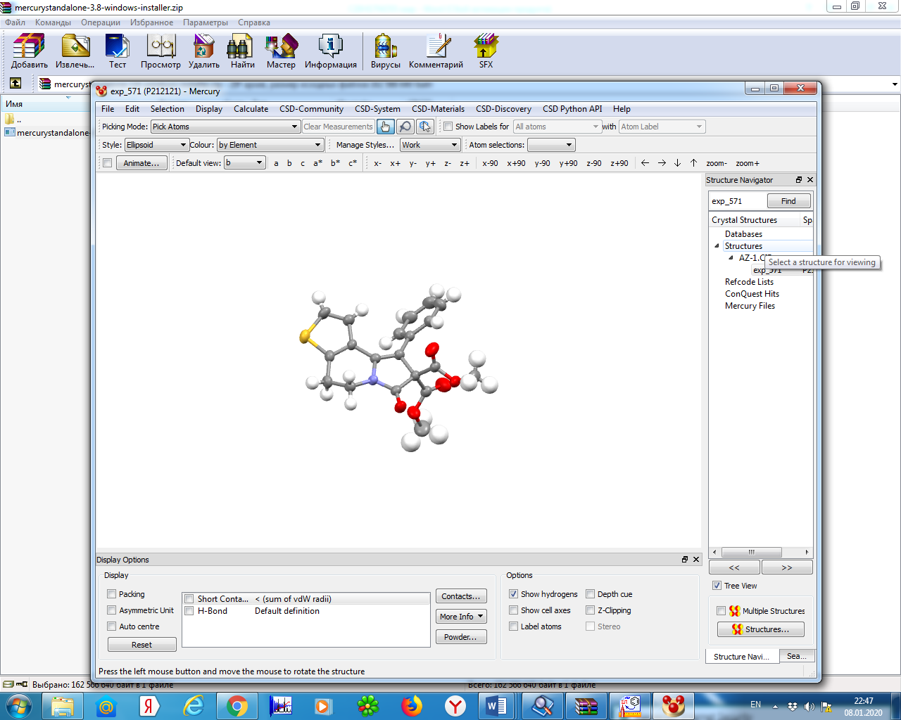
Таким образом, разработан метод получения тиеноиндолизинов из простых соединений. Для одного из соединений 4 приведены данные РСА.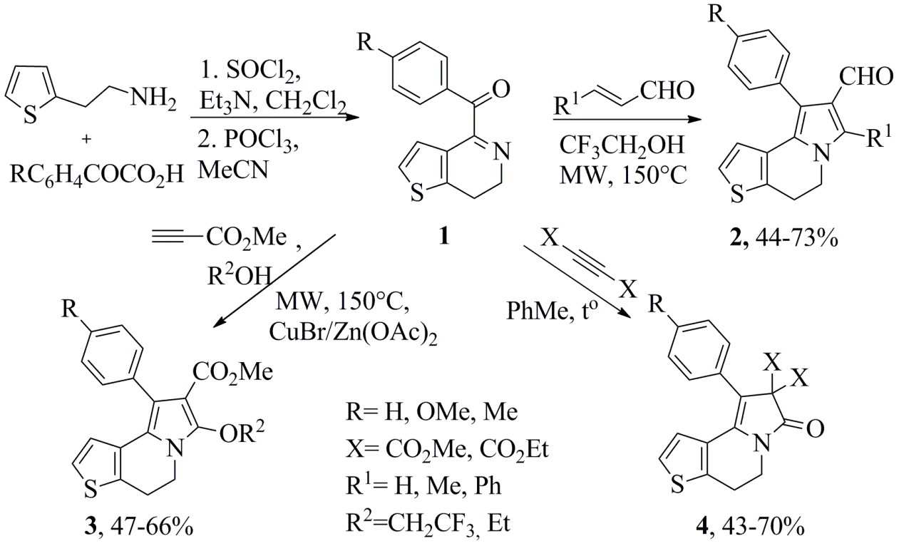
Рис.1. Данные РСА для соединения 4
(R = H, X = CO₂Me)

Публикация подготовлена при поддержке Программы РУДН “5-100”, гранта РФФИ №17-53-54001_Вьет_а и гранта VAST № QTRU01.02/19-20.
Литература
1. Zhang, Q.; Tu, G.; Zhao, Y.; Cheng, T. Novel bioactive isoquinoline alkaloids from Carduus crispus// Tetrahedron. 2002, 58, p. 6795–6798.
2. Lisowski, V.; Léonce, S.; Kraus-Berthier, L.; Sopková-de Oliveira Santos, J.; Pierré, A.; Atassi, G.; Caignard, D.H.; Rault, S. Design, Synthesis, and Evaluation of Novel Thienopyrrolizinones as Antitubulin Agents// Journal of Medicinal Chemistry. 2004, №47(6), p.1448–1464.

